TRABAJO PRACTICO INTEGRAL FINAL
MATERIA:Laboratorios de Base de Datos
^{PROFESOR:Gian Franco}
INTEGRANTES: Diaz Jeremias, Bustos Bautista, Fernandez Mateo y Baron julio
^{FABRICA DE AUTOMOVILES}
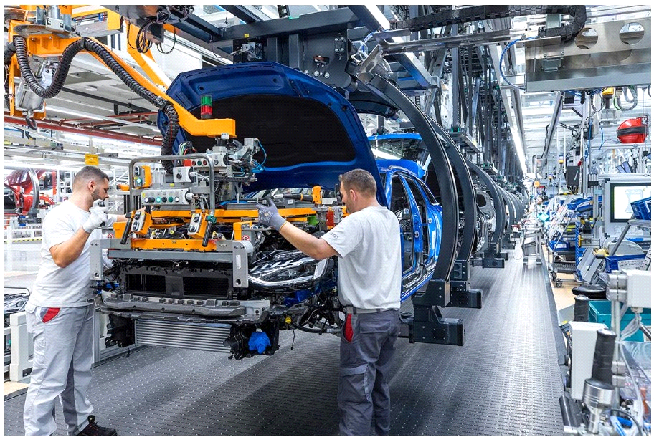

^{INTRODUCCION:}
Bueno como primer lugar,el trabajo es de la materia lab de base de datos que fue mandado a hacer por el profe gian franco,en el trabajo tenemos que armar un word sobre lo que vamos a hacer,dar una introduccion como esta,un desarrollo del trabajo, el trabajo esta basado en una fabrica de automóviles, el enunciado es el siguiente:

Una empresa terminal automotriz (fábrica de automóviles) nos contrató para informatizar
su negocio. Las operaciones de la misma se desarrollan de la siguiente manera:
La terminal se dedica a ensamblar automóviles,es decir, compra las distintas autopartes (motor, llantas, neumáticos, puertas,etc.) a distintos proveedores y con las mismas procede al pintado, armado y prueba del vehículo. En una línea de montaje se fabrica un sólo modelo de vehículo,la fábrica tiene tantas líneas de montaje como modelos de vehículos se fabrican; también se conoce la capacidad productiva promedio de cada línea de montaje (en vehículos por mes).
Cada una de las líneas de montaje se compone de varias estaciones de trabajo según requiera cada modelo. En cada estación se realiza una única tarea
determinada,como por ejemplo: pintura,ensamblado de chapa, mecánica motor,mecánica rodaje,electricidad y prueba , donde en estas tareas se consume una serie de insumos, los que son provistos por distintas empresas. Se sabe qué cantidad de estos insumos se necesita para cada modelo de vehículo (litros de pintura,metros de cable,cubiertas, lámparas, etc.)Una empresa proveedora puede fabricar más de un insumo y para más de una estación.Además, un mismo insumo puede ser provisto por más de una empresa.
En el momento en que se inicia la producción se asigna a cada automóvil un número de chasis (puede ser un autonumérico,o una patente inventada) que lo identifica.
Se registra la fecha y hora en que el vehículo ingresa y egresa de cada estación, a fin de conocer el tiempo que tardó en producirse
un vehículo completo y poder llevar estadísticas de productividad de cada estación y cada línea de montaje.
La empresa trabaja del modo determinado “Justo a tiempo”(just in time).
Esto implica que no mantiene grandes stocks de las partes necesarias para fabricar un vehículo ,sino que realiza los pedidos sus proveedores con una frecuencia semanal. La terminal cuenta con una serie de empresas concesionarias,que son las que se dedican a vender los vehículos fabricados.Estas concesionarias reportan a la terminal las ventas realizadas y la terminal les informa la fecha de entrega esperada.
Esta fecha de entrega dependerá de la cantidad de pedidos que la empresa tenga a la fecha y de la capacidad de producción de cada línea de montaje más una semana por cualquier imprevisto.
Cada insumo de producción tiene un código que lo identifica, una descripción y un precio.
El precio lo fija cada uno de los proveedores,con lo cual de acuerdo al proveedor el mismo insumo puede tener diferente precio.

En base a este texto tuvimos que armar un código y los demás conceptos dichos anteriormente
El trabajo nos lo divimos en 3 partes que son Word,código y power point, del Word fue trabajo para diaz jeremias,el código fue para mateo y bauti y el power point para julio, el autor de este Word soy yo dia jeremias .
^{DESARROLLO}
Comenzamos definiendo la base de datos con el comando “create schema”, asiganndole asi el nombre fabrica_automovilaes

